**Riset Snapcart: 74% Pengguna E-commerce Jadikan Kecepatan dan Ketepatan Waktu Sebagai Faktor Utama Saat Memilih Opsi Jasa Kirim**

**Jakarta, 14 Juli 2025 –** Kecepatan dan ketepatan waktu pengiriman pesanan merupakan hal penting bagi konsumen dalam berbelanja online. Bahkan tak jarang hal ini mempengaruhi tingkat penilaian dan ulasan pelanggan di lapak para pelaku bisnis di e-commerce. Sejalan dengan hal ini, platform e-commerce bekerja sama dengan berbagai perusahaan jasa kirim untuk terus meningkatkan layanan pengiriman barang bagi para penjual dan konsumennya.

Untuk memahami sejauh mana ketepatan dan kecepatan pengiriman mempengaruhi kepuasan konsumen, kami meneliti Shopee Indonesia yang sejak awal 2024 telah menghadirkan program khusus bernama Garansi Tepat Waktu (GTW). Program ini memberikan jaminan waktu pengiriman pesanan sampai ke pembeli. Apabila pesanan datang terlambat atau melebihi waktu "Garansi Tiba," Shopee akan memberikan voucher sebagai kompensasi.

Namun, bagaimana dampak program ini terhadap tingkat kepuasan dan pengalaman konsumen dalam menggunakan jasa kirim pilihan mereka?

Untuk menjawab pertanyaan ini, kami melakukan riset dengan metode online yang diikuti oleh 500 responden di berbagai area di Indonesia yang berbelanja di platform Shopee dalam kurun waktu 3 bulan terakhir. Berikut merupakan hasil studi kami.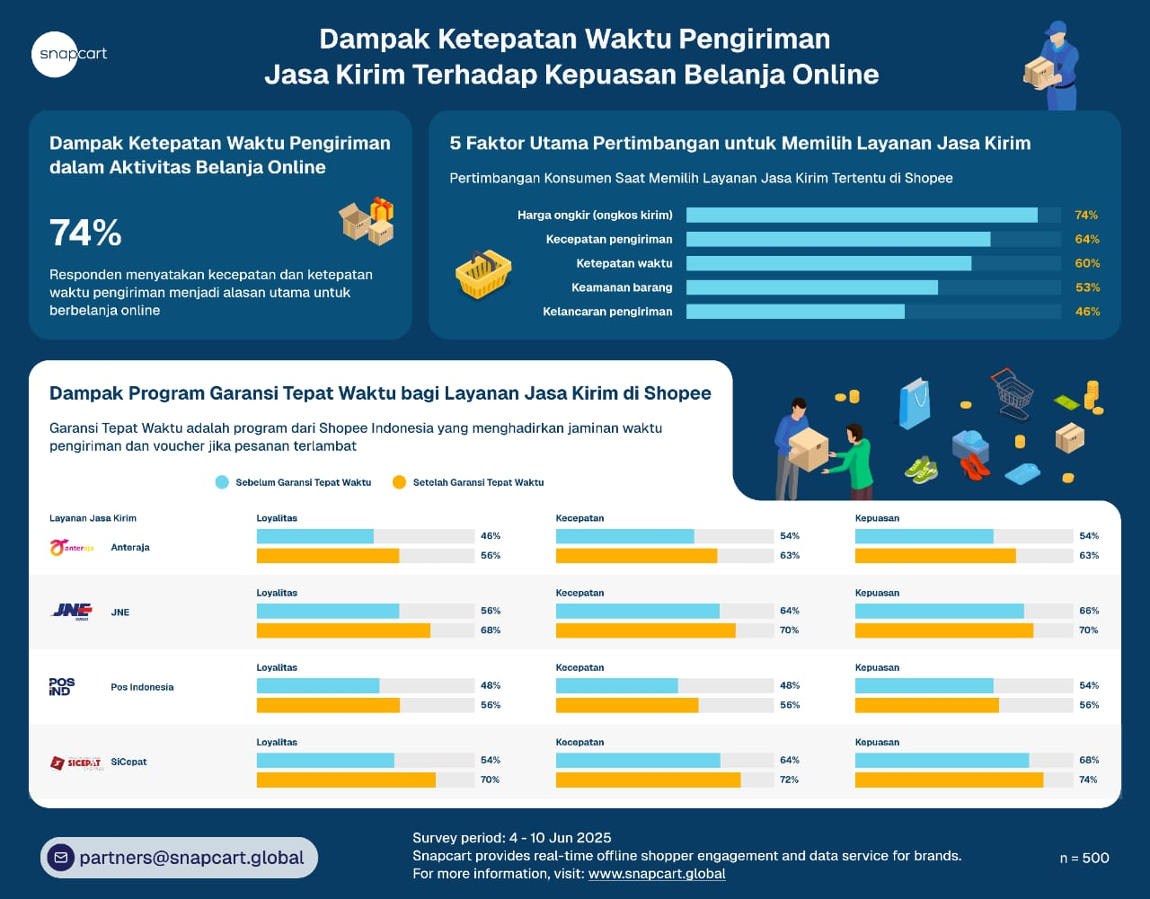

Kecepatan pengiriman terbukti menjadi salah satu faktor penting dalam industri belanja online. Hal ini terlihat dari hasil survei di mana sebanyak 74% responden menyatakan bahwa kecepatan dan ketepatan waktu pengiriman menjadi salah satu alasan utama konsumen berbelanja online.

Dalam lanskap e-commerce yang kompetitif, pemilihan layanan pengiriman logistik juga menjadi keputusan krusial bagi konsumen. Dalam riset ini, kami mengidentifikasi berbagai faktor yang paling dipertimbangkan konsumen saat memilih jasa kirim saat berbelanja di Shopee. Secara keseluruhan, harga ongkos kirim (74%), kecepatan pengiriman (64%), dan ketepatan waktu (60%) menempati posisi teratas di antara lima faktor utama yang mempengaruhi pilihan konsumen. Hal ini menunjukkan bahwa efisiensi biaya dan kecepatan layanan adalah prioritas dominan bagi mayoritas konsumen e-commerce.

“Secara umum, banyak konsumen mengatakan bahwa ketepatan waktu pengiriman menjadi hal yang sangat berpengaruh dalam keputusan mereka ketika berbelanja online. Survei ini juga menguatkan bahwa pengiriman memang merupakan aspek penting yang tidak bisa diabaikan dalam e-commerce,” kata Anggia, Manager Riset Snapcart,di Jakarta (14/7).

**Dampak Program Garansi Tepat Waktu bagi Kualitas Layanan Jasa Kirim**

Dalam riset ini, kami mengukur dampak dari program Garansi Tepat Waktu di Shopee dalam tiga aspek yaitu loyalitas terhadap merek layanan jasa kirim yang digunakan, kecepatan pengiriman jasa kirim, serta kepuasan konsumen secara keseluruhan terhadap layanan jasa kirim. Hasil evaluasi menunjukkan bahwa secara umum, program ini membawa dampak positif bagi sebagian besar konsumen jasa logistik. Hal ini dibuktikan dari pengalaman konsumen Anteraja, JNE, dan SiCepat yang menunjukkan adanya peningkatan persentase yang signifikan pada ketiga aspek tersebut.

Dari aspek loyalitas, SiCepat mencatat pertumbuhan tertinggi sesudah program Garansi Tepat Waktu berjalan, yakni sebesar 16%, disusul oleh JNE (12%), Anteraja (10%), dan Pos Indonesia (8%). Di sisi lain, kecepatan layanan pengiriman dipimpin oleh Anteraja dengan peningkatan 9%, kemudian Pos Indonesia dan SiCepat yang sama-sama naik 8%, dan JNE tercatat meningkat 6%. Pada kepuasan responden secara umum, Anteraja kembali unggul dengan kenaikan 9%, diikuti oleh SiCepat (6%), JNE (4%), dan Pos Indonesia (2%). Data ini menunjukkan bahwa Anteraja dan SiCepat berhasil mencatat peningkatan signifikan secara konsisten di hampir semua aspek pelayanannya, terutama dalam hal kecepatan dan kepuasan pelanggan setelah program Garansi Tepat Waktu hadir. Sementara, JNE dan Pos Indonesia juga mengalami peningkatan yang secara keseluruhan setelah bergabung ke dalam program Garansi Tepat Waktu.

Dengan demikian, kesimpulan yang kami dapatkan dari hasil survei ini yaitu bahwa kecepatan dan ketepatan waktu pengiriman adalah hal yang sangat penting bagi konsumen dalam berbelanja online. Dan program yang menyasar langsung kedua aspek ini seperti Garansi Tepat Waktu dari Shopee tidak hanya meningkatkan kepuasan konsumen, namun juga dapat memberikan dampak positif bagi kualitas layanan jasa kirim yang tergabung di dalam program tersebut.